**Just in Time**

En un sistema Just-in-time, el despilfarro se define como cualquier actividad que no aporta valor añadido para el cliente. Es el uso de recursos por encima del mínimo teórico necesario (mano de obra, equipos, tiempo, espacio, energía). Pueden ser despilfarros el exceso de existencias, los plazos de preparación, la inspección, el movimiento de los materiales, las transacciones o los rechazos.

El sistema Just-in-time tiene cuatro objetivos esenciales que son:

* Atacar los problemas fundamentales
* Eliminar despilfarros
* Buscar la simplicidad
* Diseñar sistemas para identificar problemas

Para la empresa de jabón Monkey pom se propone la siguiente estrategia de just in Time.

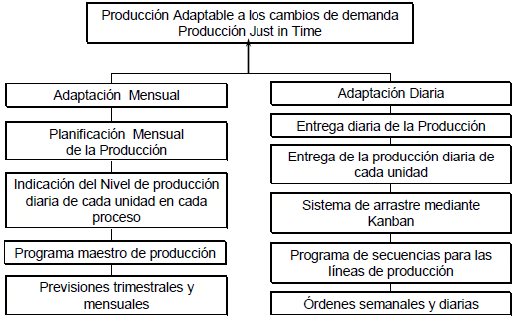

**Estandarización de Operaciones:** se busca que los niveles de producción sean equilibrados en todos los procesos utilizando la cantidad mínima de operaciones y recursos, además de minimizar el trabajo en curso (**WIP**).

**Reducción del Tiempo de Fabricación:** consiste en implementar un conjunto de estrategias congruentes que apunten a la reducción de los tiempos requeridos para fabricar los productos. Destaca la reducción del tiempo de operación en cada proceso, reducción de los tiempos de transporte y la reducción de los tiempos de espera o tiempos muertos entre procesos (esto último, por ejemplo, a través del **balance de una línea de empaquetado del jabón.**

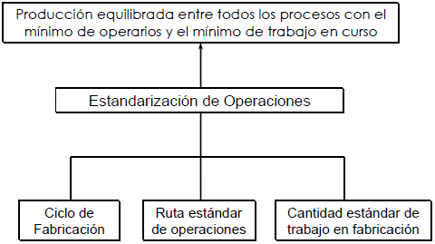

Célula de Trabajo

Nº1

Célula de Trabajo

Nº2

Stocks Terminados

Jabones Terminados

Señal de

Reabastecimiento

Señal de

Reabastecimiento

Señal de

Reabastecimiento

Stock de Trabajo en proceso

Stock de Materias

Primas

Reducción del Tiempo de Fabricación: consiste en implementar un conjunto de estrategias congruentes que apunten a la reducción de los tiempos requeridos para fabricar los productos. Destaca la reducción del tiempo de operación en cada proceso, reducción de los tiempos de transporte y la reducción de los tiempos de espera o tiempos muertos entre procesos (esto último, por ejemplo, a través del [Balance de una Línea de Ensamble](https://www.gestiondeoperaciones.net/procesos/ejemplo-del-balance-de-una-linea-de-ensamble-utilizando-la-regla-del-candidato-mas-extenso/)).